User Stories
- Expresso Mail
- Agenda de Eventos
- Catálogo de Endereços

Exemplo
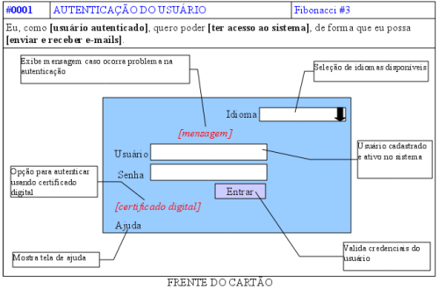
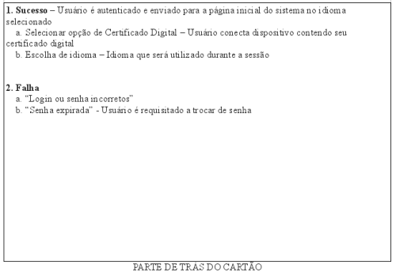

Última atualização: 06-Mai-2010

